Wydzał informatyki | Data: 29.11.2022r.
Temat: Aplikacja Graficzna Snake  Rafał Grabowski | Prowadzący:  mr. inż. Krzysztof Trusiak

Opis projektu
Założeniami projektu było napisanie aplikacji graficznej, w tym przypadku aplikacja która została napisana to popularna gra „Snake”. Gra polega na kontrolowaniu wężem stwożonym z pikseli. Celem gry jest zdobycie jak największej ilości punktów przy czym trzeba uważać na ściany lub na kolizje z samym sobą ponieważ powoduje ona koniec gry. Punkty zdobywa się zjadając owoce modelem weża. Dodatkowym z wymagań było wykorzystanie tej samej logiki która została napisana w poprzednim projekcie.

Opis funkcjonalności
Aplikacja umożliwia:
- Rozpoczęcie gry.
- Po kliknieciu przycisku „Start” zaczyna się gra.

- Wybranie trybu trudności.
- Do wybory sa 3 tryby trudności: easy, medium, hard. Zwiększenie poziomu skutkuje przyśpieszenie snake’a oraz dodatkowe punkty.

- Podgląd 10 najlepszych wyników.
- Użytkownik ma możliwość przejżenie 10 najlepszych wyników innych użytkowników którzy grali w tą gre

- Możliwość zapisania wyniku.
- Po zakończeniu rozgrywki jest możliwość zapisania swojego wyniku do pliku. Jeżeli wynik znajduje się w top 10 wyników zostanie on wypisany na tablicy wyników w podglądzie w menu.

Szczególnie interesujące zagadnienia projektowe
Projekt został zimplementowany za pomocą klas z czego można rozróżnić 3 główne klasy:
- Klasa Model – jest ona odpwiedzialna za przechowywanie wszystkich zmiennych oraz parametrów odpowiedzialnych za logike gry.
- Klasa View_Text – jest ona odpowiedzialna za za wyświetlanie obiektów oraz textowych grafik w konsoli
- Klasa Controller_Text – jest ona odpowiedzialna za kontrolowanie zmiennymi klasy Model oraz za pobieranie wciśnieć klawiatury od użytkownika.
- Klasa Image – jes odpowiedzialna za importowanie oraz przygotowanie obrazów do pracy w aplikacji
- Klasa Controller – robi to samo co klasa Klasa Controller_Text ale jest wykorzystywana w trybie graficznym
- Klasa View – jes ona odpowiedzialna za wyświetlanie grafik i obrazów na ekranie

Instrukcja konfiguracji oraz Instrukcja instalacji
Aby uruchomić aplikacje należy uruchomić w konsoli za pomocą pythona plik o nazwie main.py.
Wymagania instalacyje:
- Python 3.11
- windows-curses 2.3.0
- pandas 1.5.1
- keyboard 0.13.5
- pygame 1.9.6

Instrukcja użytkownika
Po uruchomieniu aplikacji zostaje wyświetlony komunikat w jakiej wersji chcemy otworzyć naszą aplikacje czy w trybie textowym czy w trybie graficznym.
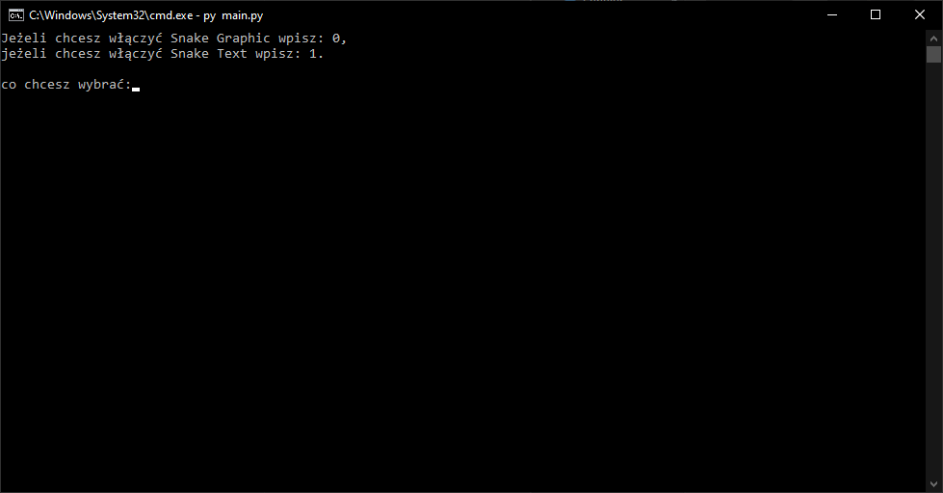

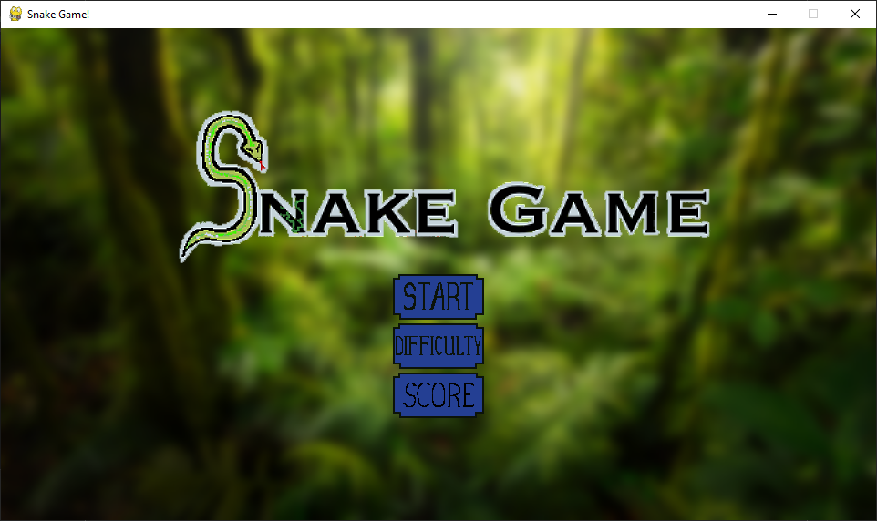
Ekran główny przedstawia dokładnie to samo co było wyświetlane w wersji textowej, natomiat wybór przyciku odbywa się teraz za pomocą myszki.
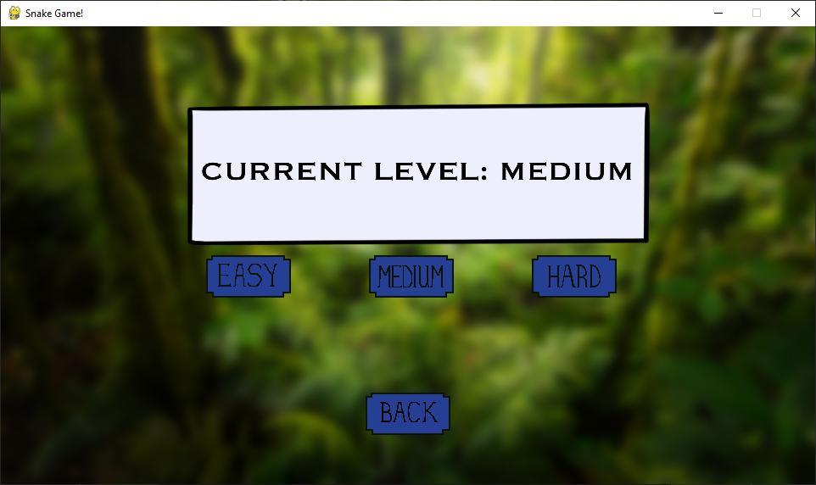
Jeżeli wybraliśmi opcje „difficulty” zostanie wyświetlone menu trudności. W tym menu możemy wybrać poziom trudności na jakim będziemy grali lub cofnąć się do menu głownego. Zwiększenie poziomu trudności skutkuje przyśpieszenie się węża oraz zwiększeniem punktów za zjedzenie owocku. W tym menu poruszenie się działa analogicznie do pruszania się jak w menu głównym.

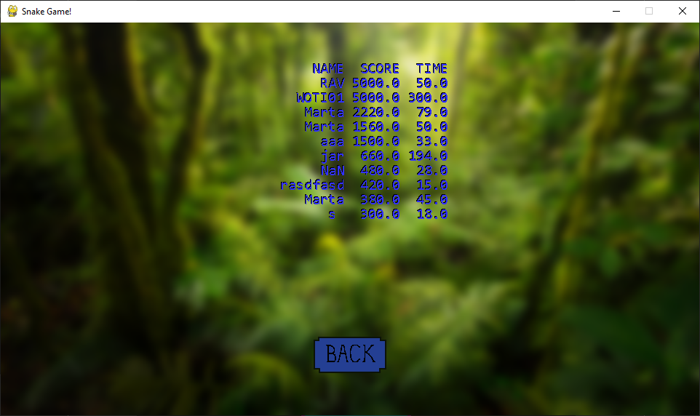
Jeżeli została wybrana została opcja „Scores” otworzy nam się tabela 10 najlepszych wyników użytkowników którzy wcześniej grali w gre i zapisali wynik. W tym menu poruszenie się działa analogicznie do pruszania się jak w menu głównym.
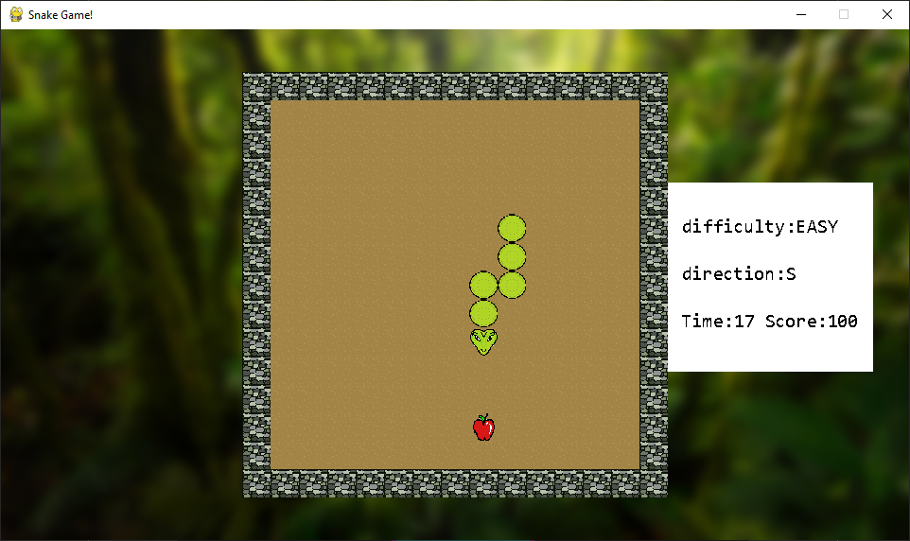
Jeżeli klikniemy „Start” zaczniemy grać w gre. Poruszanie się odbywa się za pomocą strzełek. Po prawej stronie można zuważyć legende najważniejszych parametrów rozgrywki. Gra polaga na zbieraniu owocków za pomocą węża przy czym nie można trafić w samego siebie albo w ściane.
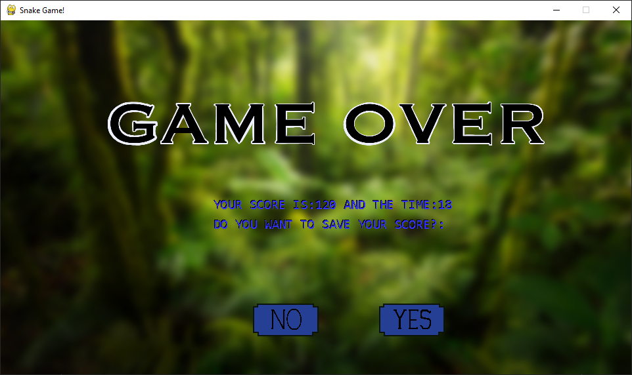
Po uderzeniu Snakem w ściane lub w samego siebie wyświetli się komunikat o zakończonej rozgrywce oraz możliwość zapisania swojego wyniku. 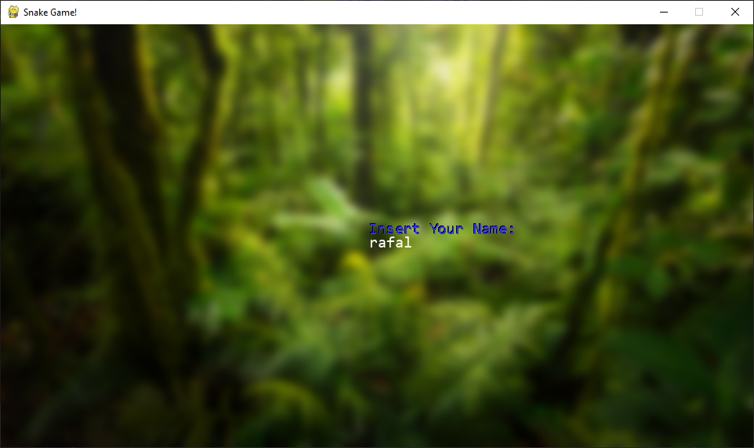

WNIOSKI I SAMOOCENA
Pisanie aplikacji graficznej okazało się dużo prostrze od napisania aplikacji textowej. Możliwość dostosowania każdego pixele pod swoje wymagania sprawiło ze pisanie snakea graficznie było bardzo proste i przyjemne. Bezproblemu udało się napisać interfejs graficzny do wcześniej już stworzonej logiki sankea. Oceniam siebie że poszło mi bardzo dobrze, udało mi się wykonać wszystkie z wymagań projektu.

